ĐẠI HỌC QUỐC GIA TP. HỒ CHÍ MINH  TRƯỜNG ĐẠI HỌC  CÔNG NGHỆ THÔNG TIN | CỘNG HÒA XÃ HỘI CHỦ NGHĨA VIỆT NAM  Độc Lập - Tự Do - Hạnh Phúc

ĐỀ CƯƠNG CHI TIẾT
TÊN ĐỀ TÀI: TRUY XUẤT TĂNG CƯỜNG DỰA TRÊN ĐỒ THỊ TRI THỨC CÓ NHẬN BIẾT THỜI GIAN CHO HỎI ĐÁP PHÁP LUẬT VIỆT NAM THEO MỐC HIỆU LỰC
TÊN TIẾNG ANH: TEMPORAL-AWARE KNOWLEDGE GRAPH RAG FOR POINT-IN-TIME VIETNAMESE LEGAL QUESTION ANSWERING
Cán bộ hướng dẫn: ThS. Đỗ Thị Minh Phụng, Khoa Hệ thống Thông tin, Trường Đại học Công Nghệ Thông Tin, ĐHQG-TP.HCM
Thời gian thực hiện: Từ ngày 07/09/2026 đến ngày 26/12/2026
Sinh viên thực hiện:
Cao Minh Trí – 23521635
Nguyễn Minh Trí – 23621643
Nội dung đề tài:
Tổng quan đề tài
Những năm gần đây, việc kết hợp Mô hình Ngôn ngữ Lớn (LLM) với kỹ thuật Retrieval-Augmented Generation (RAG) trong lĩnh vực pháp lý ngày càng được quan tâm. Tuy nhiên, nhiều hệ thống RAG hiện nay vẫn xem cơ sở tri thức pháp luật như dữ liệu tĩnh, trong khi văn bản pháp luật thường xuyên được sửa đổi, bổ sung, thay thế hoặc bãi bỏ theo thời gian. Hạn chế này có thể gây ra hiện tượng temporal hallucination, khi hệ thống truy xuất đúng điều luật nhưng lại sử dụng phiên bản đã hết hiệu lực, dẫn đến câu trả lời không phù hợp ở thời điểm áp dụng.
Phát biểu bài toán
Đề tài nghiên cứu bài toán Hỏi đáp pháp luật theo mốc thời gian (Point-in-Time Legal Question Answering) cho pháp luật Việt Nam, được phát biểu như sau:
Đầu vào (Input): Một câu hỏi pháp lý x bằng tiếng Việt, kèm theo một mốc thời gian áp dụng t (thời điểm phát sinh hành vi hoặc quan hệ pháp luật cần tra cứu).
Đầu ra (Output): Một câu trả lời a kèm tập bằng chứng E gồm các đơn vị pháp lý (Điều / Khoản / Điểm) có hiệu lực tại thời điểm t.
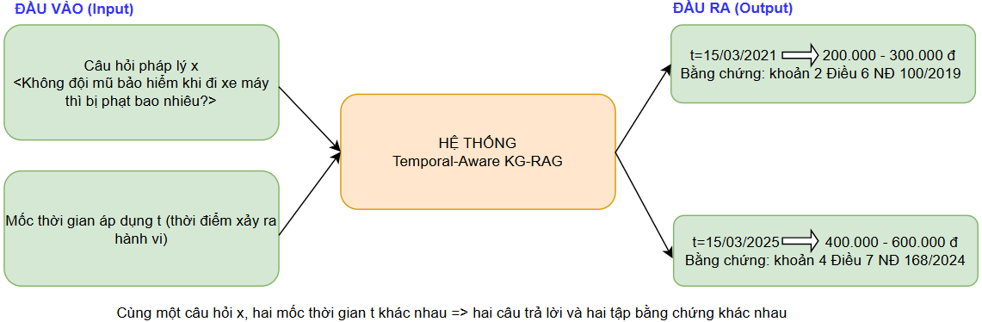
Hình 1. Mô tả đầu vào và đầu ra của bài toán.
Một cách hình thức, bài toán được mô tả bởi công thức (1), trong đó U là tập toàn bộ đơn vị pháp lý trong kho văn bản và valid(u, t) là vị từ xác định đơn vị u có hiệu lực tại thời điểm t hay không:
$$\begin{aligned}q=\left(x,t\right)⟼S\left(q\right)=\left(a,E\right), E⊆\left\{ u∈U: \text{valid}\left(u,t\right) \right\} (1)\end{aligned}$$
Điểm khác biệt then chốt so với hỏi đáp pháp luật thông thường nằm ở chỗ truy vấn không còn là x mà là cặp (x, t). Cùng một câu hỏi, hai mốc thời gian khác nhau phải cho hai câu trả lời và hai tập bằng chứng khác nhau.
Tình hình nghiên cứu quốc tế
Các nghiên cứu hỏi đáp pháp luật dựa trên RAG [1] đã mở rộng từ truy xuất phẳng sang các kiến trúc khai thác cấu trúc và đồ thị như GraphRAG [2]. Gần đây, VersionRAG [9] và SAT-Graph RAG [8] chú trọng mô hình hóa phiên bản và yếu tố thời gian, nhưng phần lớn vẫn tập trung vào hệ thống pháp luật ngoài Việt Nam.
Tình hình nghiên cứu trong nước
Tại Việt Nam, Legal NLP đã được nghiên cứu thông qua các bộ dữ liệu và bài toán truy xuất, suy luận, hỏi đáp pháp luật như ALQAC [4], VLQA [5] và ViHERMES [3]. Gần đây, một số công trình đã kết hợp đồ thị tri thức với RAG [6], [7] nhằm khai thác cấu trúc và quan hệ trong văn bản pháp luật. Tuy nhiên, vẫn còn hai khoảng trống chính:
- Chưa có nghiên cứu trong nước mô hình hóa tường minh chiều thời gian và vòng đời hiệu lực của quy phạm pháp luật.
- Chưa có bộ dữ liệu chuẩn để đánh giá khả năng truy xuất và trả lời đúng phiên bản pháp luật tại một thời điểm cụ thể.
Khó khăn và thử thách
Bài toán đòi hỏi xác định hiệu lực ở cấp điều khoản, xử lý các quan hệ sửa đổi và dẫn chiếu phụ thuộc thời gian, đồng thời đối mặt với việc thiếu dữ liệu gán nhãn chuẩn và các ngoại lệ pháp lý cần được kiểm chứng.
Mục tiêu của đề tài
Đề tài hướng tới trả lời ba câu hỏi nghiên cứu sau:
RQ1. Các mô hình ngôn ngữ lớn và các hệ thống RAG hiện có mắc lỗi áp dụng sai phiên bản quy phạm ở mức độ nào trên pháp luật Việt Nam?
RQ2. Việc biểu diễn văn bản pháp luật dưới dạng đồ thị theo phiên bản có làm giảm tỷ lệ lỗi này so với RAG phẳng và GraphRAG phi thời gian hay không?
RQ3. Lợi ích thu được đến từ biểu diễn đồ thị, hay chỉ đơn thuần đến từ việc lọc theo siêu dữ liệu thời gian?
Giả thuyết nghiên cứu: Việc mô hình hóa chuỗi phiên bản và hiệu lực ở cấp cấu trúc pháp lý sẽ cải thiện khả năng truy xuất đúng phiên bản so với chỉ lọc theo ngày hiệu lực ở cấp văn bản.
Trên cơ sở đó, đề tài đặt ra các mục tiêu cụ thể:
- Xây dựng bộ dữ liệu ViLexTime cho hỏi đáp pháp luật theo mốc thời gian, với khoảng 1.100–1.300 câu hỏi và bằng chứng ở cấp Điều/Khoản/Điểm.
- Xây dựng kiến trúc Temporal-Aware KG-RAG cho pháp luật Việt Nam, tích hợp đồ thị tri thức có nhận biết thời gian, truy xuất có ràng buộc hiệu lực, truy xuất lai ghép, mở rộng theo đồ thị và kiểm chứng trích dẫn.
Phương pháp thực hiện
Về mặt kỹ thuật, hệ thống đề xuất được tổ chức thành sáu tầng như mô tả trong Hình 2. Các tầng L0–L3 được thực hiện ngoại tuyến để xây dựng kho tri thức có thể kiểm chứng; các tầng L4–L5 hoạt động trực tuyến theo từng truy vấn.
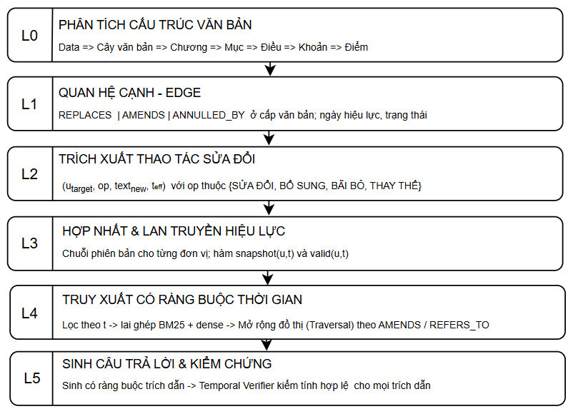
Hình 2. Kiến trúc tổng thể của hệ thống đề xuất.
- L0–L1: Phân tích cấu trúc Văn bản → Chương → Mục → Điều → Khoản → Điểm, đồng thời khai thác siêu dữ liệu và các quan hệ sửa đổi, thay thế, dẫn chiếu để hình thành đồ thị tri thức.
- L2-L3: Trích xuất các thao tác sửa đổi, bổ sung, bãi bỏ, thay thế; hợp nhất các đơn vị pháp lý thành chuỗi phiên bản và xác định hiệu lực theo thời gian.
- L4: Truy xuất có ràng buộc thời gian. Hệ thống trước tiên lọc các đơn vị pháp lý còn hiệu lực tại thời điểm truy vấn, sau đó kết hợp truy xuất từ vựng, ngữ nghĩa và mở rộng theo các quan hệ trên đồ thị để tìm bằng chứng phù hợp.
- L5: Sinh câu trả lời và kiểm chứng trích dẫn. Mô hình sinh câu trả lời dựa trên các bằng chứng đã truy xuất và bắt buộc trích dẫn ở cấp Điều/Khoản/Điểm. Mô-đun Temporal Verifier kiểm tra lại tính hợp lệ của các trích dẫn tại thời điểm được hỏi.
Các nội dung chính và giới hạn của đề tài
- Nội dung thực hiện:
Nội dung 1: Khảo sát và phân tích tài liệu liên quan
Khảo sát các hướng RAG, GraphRAG, RAG nhận biết thời gian và Legal NLP tiếng Việt nhằm xác định khoảng trống nghiên cứu và định vị đóng góp của đề tài.
Nội dung 2: Thu thập và phân tích cấu trúc kho văn bản
Thu thập văn bản từ vbpl.vn, phân tích cấu trúc Văn bản–Chương–Điều–Khoản–Điểm, đồng thời chuẩn hóa thông tin hiệu lực và các quan hệ sửa đổi, thay thế, dẫn chiếu.
Kho dữ liệu dự kiến bao gồm các văn bản thuộc một số miền pháp luật tiêu biểu như giao thông đường bộ, thuế–phí–hải quan, doanh nghiệp–đầu tư và đất đai.
Nội dung 3: Xây dựng Đồ thị tri thức pháp luật có nhận biết thời gian
Xây dựng đồ thị biểu diễn cấu trúc văn bản, quan hệ sửa đổi và chuỗi phiên bản; trích xuất các thao tác sửa đổi và xác định trạng thái hiệu lực của từng đơn vị pháp lý theo thời gian.
Nội dung 4: Xây dựng bộ dữ liệu ViLexTime
ViLexTime được xây dựng theo hướng diff-driven: so khớp phiên bản, trích xuất khác biệt, diễn đạt thành câu hỏi và kiểm định thủ công; LLM chỉ hỗ trợ diễn đạt câu hỏi. Bộ dữ liệu dự kiến khoảng 1.100–1.300 câu hỏi.
Cấu trúc bộ dữ liệu gồm sáu nhóm câu hỏi, trình bày trong Bảng 1.
Bảng 1. Cấu trúc bộ dữ liệu ViLexTime.
Nhóm | Mô tả | Vai trò trong đánh giá | Số câu dự kiến
T1 | Tra cứu một phiên bản, không mơ hồ về thời gian | Đối chứng | 250
T2 | Cặp tương phản: cùng câu hỏi, khác mốc thời gian, khác đáp án | Nhóm cốt lõi | 400  (200 cặp)
T3 | Truy vết chuỗi sửa đổi nhiều bước (A → B → C) | Đo lợi ích của đồ thị | 200
T4 | Bẫy thời gian: phiên bản cũ vẫn nằm trong kho, rất giống về ngữ nghĩa | Đo ảo giác trích dẫn | 150
T5 | Hiệu lực trở về trước có lợi cho đối tượng áp dụng | Trường hợp khó | 50
T6 | Hết hiệu lực một phần ở cấp khoản, điểm | Đánh giá hiệu lực ở cấp điều khoản | 100
 | Tổng cộng |  | 1.150
Nội dung 5: Xây dựng hệ thống truy xuất và sinh câu trả lời
Phát triển hệ thống truy xuất có ràng buộc thời gian, kết hợp truy xuất lai ghép và mở rộng theo đồ thị; sinh câu trả lời kèm trích dẫn và kiểm chứng tính hợp lệ của bằng chứng.
Nội dung 6: Thực nghiệm, đánh giá và phân tích
Hệ thống được so sánh với các phương pháp nền thuộc các nhóm: LLM không truy xuất, RAG dựa trên BM25/dense/hybrid retrieval, GraphRAG phi thời gian, KG phân cấp và phương pháp chỉ lọc theo siêu dữ liệu hiệu lực. Qua đó, đề tài đánh giá mức cải thiện của việc mô hình hóa đồ thị và thông tin thời gian.
Khung đánh giá
Hệ thống được đánh giá theo ba nhóm tiêu chí:
- Khả năng truy xuất: Recall@k, MRR và Temporally-Valid Recall@k, trong đó kết quả chỉ được tính đúng khi bằng chứng vừa phù hợp với câu hỏi vừa hợp lệ tại thời điểm truy vấn.
- Chất lượng câu trả lời: Accuracy, EM/F1 và LLM-as-judge.
- Độ tin cậy thời gian: TVER đo tỷ lệ câu trả lời sử dụng trích dẫn không còn hiệu lực; VCR đo tỷ lệ truy xuất đúng đơn vị pháp lý nhưng sai phiên bản; TCS đo khả năng trả lời nhất quán trên các cặp câu hỏi tương phản theo thời gian.
Đóng góp dự kiến của đề tài
- ViLexTime – bộ dữ liệu đánh giá cho hỏi đáp pháp luật theo mốc thời gian trong tiếng Việt, hỗ trợ đánh giá khả năng truy xuất và trả lời đúng phiên bản pháp luật.
- Kiến trúc Temporal-Aware KG-RAG – tích hợp đồ thị tri thức pháp luật có nhận biết thời gian, truy xuất có ràng buộc hiệu lực và kiểm chứng trích dẫn.
Giới hạn của đề tài
- Chỉ tập trung vào hiệu lực theo thời gian của văn bản quy phạm pháp luật cấp trung ương; chưa xử lý đầy đủ hiệu lực theo không gian, đối tượng áp dụng và xung đột quy phạm.
- Chỉ xử lý văn bản dạng chữ, chưa hỗ trợ dữ liệu đa phương thức.
- Việc hợp nhất văn bản được thực hiện tự động, có thể phát sinh sai sót; hệ thống không huấn luyện lại LLM và không thay thế tư vấn pháp lý chuyên nghiệp.
Tài liệu tham khảo
- P. Lewis, E. Perez, A. Piktus, et al., “Retrieval-Augmented Generation for Knowledge-Intensive NLP Tasks,” NeurIPS, 2020.
- D. Edge, H. Trinh, N. Cheng, et al., “From Local to Global: A Graph RAG Approach to Query-Focused Summarization,” arXiv:2404.16130, 2024.
- L. S. T. Nguyen, Q. M. Bui, T. T. Ngo, et al., “ViHERMES: A Graph-Grounded Multihop Question Answering Benchmark and System for Vietnamese Healthcare Regulations,” ACIIDS, 2026.
- D. T. Do, S. T. Luu, T. Pham, et al., “A Summary of the ALQAC 2024 Competition,” KSE, 2024.
- T.-M. Nguyen et al., “VLQA: The First Comprehensive, Large, and High-Quality Vietnamese Dataset for Legal Question Answering,” arXiv:2507.19995, 2025.
- V. T. Pham and M. Phan, “Integrating Knowledge Graph with Retrieval-Augmented Generation for Vietnamese Legal Question Answering,” DS Journal of Digital Science and Technology, vol. 5, no. 1, 2026.
- M. P. Huynh, T. V. Nguyen-Thi, H. T. N. Trang, and A. C. Le, “Applying Graph RAG: Enhancing Retrieval and Synthesis of Vietnamese Legal Text Information,” ICCIES, Springer CCIS vol. 2585, 2026.
- Hudson de Martim, “An Ontology-Driven Graph RAG for Legal Norms: A Hierarchical, Temporal, and Deterministic Approach (SAT-Graph RAG),” Legal Knowledge and Information Systems (JURIX), IOS Press, 2025.
- Daniel Huwiler, Kurt Stockinger, Jonathan Fürst, “VersionRAG: Version-Aware Retrieval-Augmented Generation for Evolving Documents,” arXiv:2510.08109, 2025.
Kế hoạch thực hiện:
Giai đoạn | Thời gian | Cao Minh Trí | Nguyễn Minh Trí
1. Hoàn thiện đề cương | 07/09 – 13/09/2026 | Khảo sát RAG, GraphRAG; rà soát phạm vi và câu hỏi nghiên cứu | Khảo sát Temporal RAG, Legal NLP tiếng Việt; rà soát phạm vi và câu hỏi nghiên cứu
2. Thu thập & xử lý dữ liệu | 14/09 – 02/10/2026 | Thu thập và lưu trữ văn bản từ vbpl.vn | Xây dựng và kiểm thử bộ phân tích cấu trúc văn bản
3. Xây dựng đồ thị tri thức | 03/10 – 23/10/2026 | Xây dựng cạnh cấu trúc, siêu dữ liệu và trích xuất thao tác sửa đổi | Hợp nhất phiên bản, lan truyền hiệu lực và kiểm chứng snapshot
4. Xây dựng ViLexTime | 24/10 – 13/11/2026 | Kiểm định chéo dữ liệu và đánh giá độ đồng thuận | So khớp phiên bản, trích xuất khác biệt và sinh câu hỏi
5. Xây dựng hệ thống & phương pháp so sánh | 14/11 – 04/12/2026 | Cài đặt các phương pháp truy xuất so sánh và mô-đun truy xuất có ràng buộc thời gian | Cài đặt các phương pháp GraphRAG/KG-RAG đối chứng, Temporal Verifier và giao diện minh họa.
6. Thực nghiệm & phân tích | 05/12 – 14/12/2026 | Đánh giá khả năng truy xuất và phân tích lỗi trên miền chính | Đánh giá chất lượng câu trả lời, độ tin cậy thời gian và thí nghiệm chuyển miền
7. Hoàn thiện khóa luận | 15/12 – 26/12/2026 | Viết phần phương pháp, thực nghiệm; hoàn thiện demo và chuẩn bị bảo vệ | Viết phần tổng quan, kết quả, thảo luận; hoàn thiện dữ liệu và chuẩn bị bảo vệ

Xác nhận của CBHD  (Ký tên và ghi rõ họ tên) | TP. HCM, ngày….tháng …..năm…..  Sinh viên  (Ký tên và ghi rõ họ tên)

